27. Hrvatski skup kemičara i kemijskih inženjera – sekcija Obrazovanje u suradnji s Agencijom za odgoj i obrazovanje
dr. sc. Olgica Martinis
viša savjetnica za kemiju
Agencija za odgoj i obrazovanje,
Donje Svetice 38, Zagreb

Tijekom odvijanja skupa se prožima zadovoljstvo sudionika zbog održavanja skupa uživo te pozitivno radno okruženje i komunikacija o održanim predavanjima i radionicama.
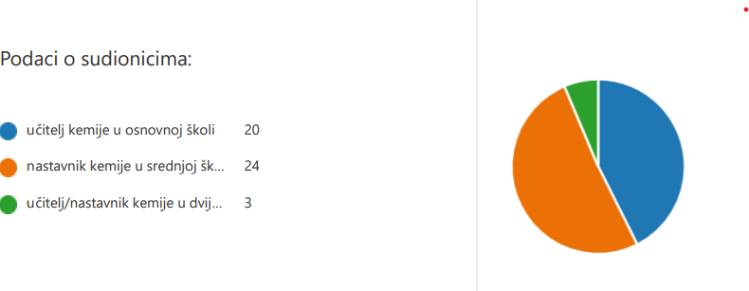

Slika 1.
U sklopu sekcije Obrazovanje, od ukupnog broja sudionika, 47 sudionika je odgovorilo na pitanje o mjestu rada (osnovna i srednja škola ili učitelj/nastavnik u osnovnoj i srednjoj školi).
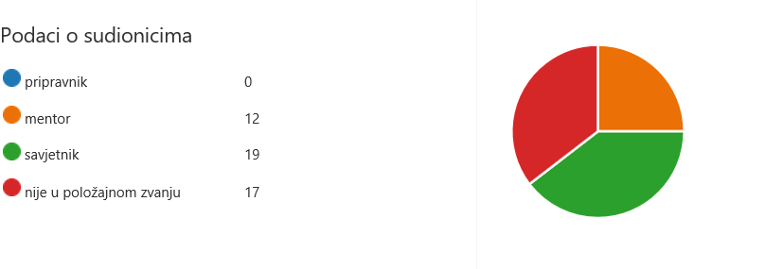
Slika 2.
Prema odgovorima sudionika, najviše je onih u položajnom zvanju savjetnika te nešto manji broj u zvanju mentora dok 17 sudionika nema položajno zvanje.
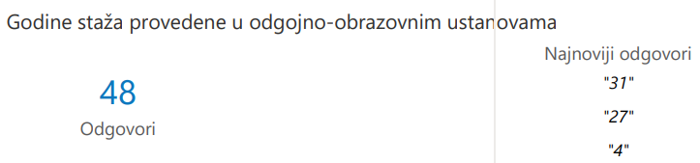
Prema odgovorima sudionika, najviše sudionika ima više od 10 godina rada u odgojno-obrazovnim ustanovama.

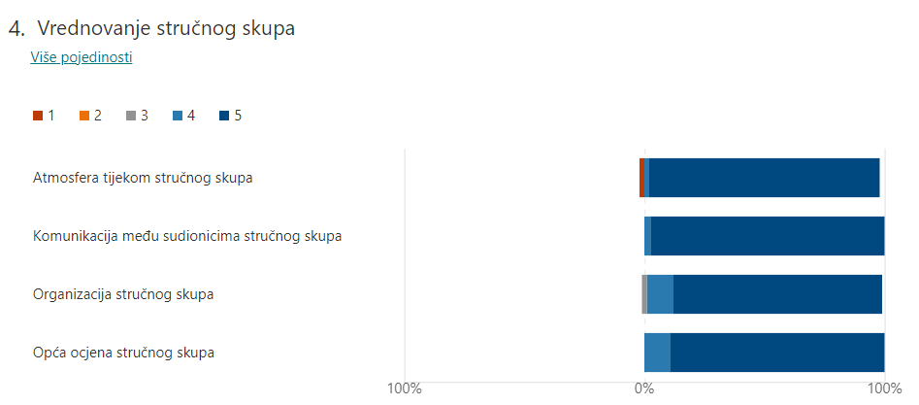
1. Grafički prikaz
Sudionici procjenjuju izvrsnim stručni skup s obzirom na atmosferu i komunikaciju stručnog skupa te u nešto manjoj mjeri organizaciju stručnog skupa. Opća procjena stručnog skupa je također iznimno dobra.
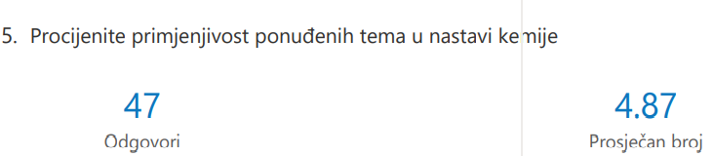

Primjenjivost ponuđenih tema u nastavi kemije je također procijenjena iznimnom (4,87) s obzirom na skalu procjene u od 1 do 5.
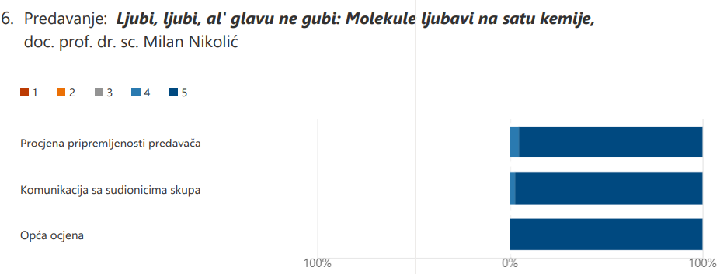
2. Grafički prikaz

Predavanje doc. dr. sc. Milana Nikolića je bilo jako dobro posjećeno kako od sudionika nastavne sekcije tako i od ostalih sudionika 27. Hrvatskog skupa kemičara i kemijskih inženjera, a iz priložene evaluacije je vidljivo u kojoj su mjeri sudionici bili zadovoljni izvedbom i komunikacijom predavača sa sudionicima tijekom izlaganja.
Nakon pozvanog predavanja, slijedi niz usmenih obraćanja, a prvo usmeno izlaganje je bilo na temu provođenja online, istraživačke, grupne nastave kojega je izvela, mr. sc. Renata Ruić Funčić, prof. savjetnik, nastavnica kemije iz Gimnazije F. Petrića iz Zadra.

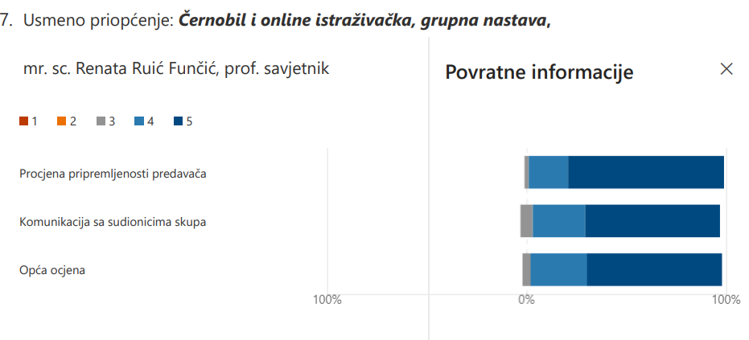
3. Grafički prikaz
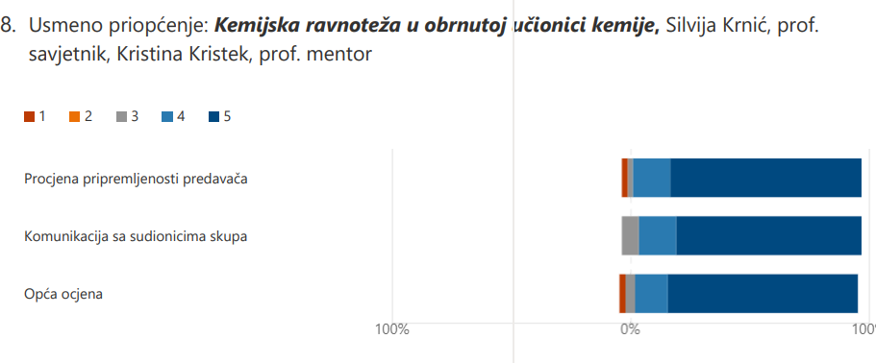
4. Grafički prikaz
O metodi primjene obrnute učionice na temu Kemijske ravnoteže su izlagale kolegice Kristina Kristek, prof. mentor i Silvija Krnić, prof. savjetnik iz III. gimnazije iz Osijeka.
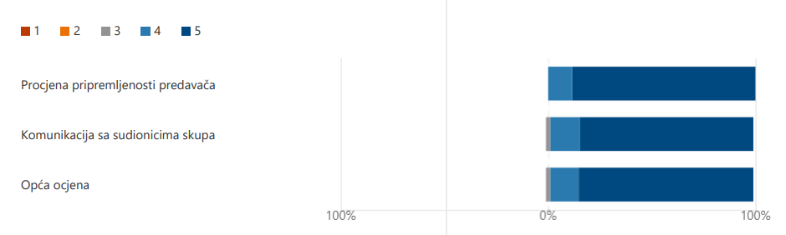
5. Grafički prikaz
O prikazu usvojenosti ishoda poučavanja vezano i za korelaciju s međupredmetnom temom Održivi razvoj, izvrsno je komunicirao sa sudionicima i izlagao mr. Dražen Crnčec.

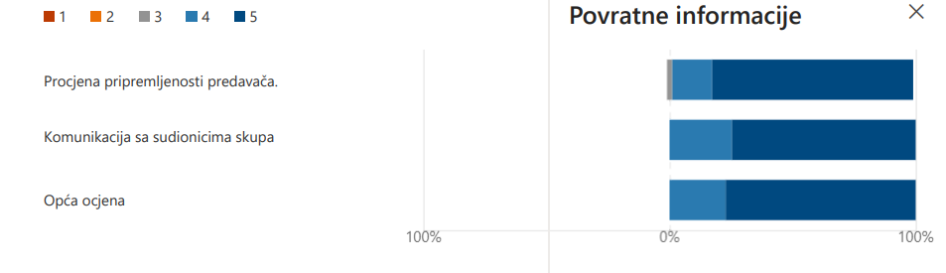
6. Grafički prikaz
Vrlo dobar odjek kod publike je imalo i usmeno izlaganje učiteljica savjetnica Monike Pavić-Babaja, i Maje Jurić-Babaja o Pokusu u filmu.
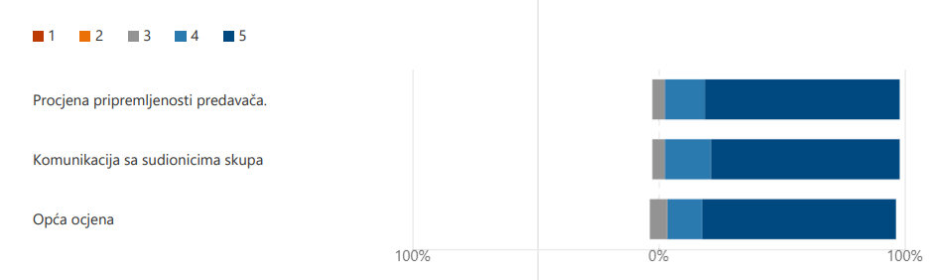
7. Grafički prikaz
Usmeno priopćenje o usavršavanju učitelja kemije i biologije na sastancima županijskih stručnih vijeća, pokazalo se zanimljivim sudionicima skupa, a izlagale su Mirta Malčić, učitelj savjetnik i Suzana Lovrić, učitelj savjetnik.
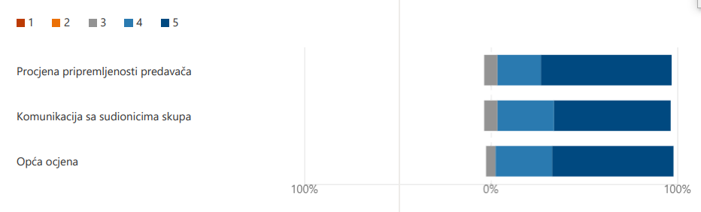
8. Grafički prikaz
Sudionici procjenjuju korisnim i izlaganje učiteljica savjetnica Mirjana Cvetković-Kižlin i Nataše Kletečki o primjeni e-Twining projekta u nastavi kemije i biologije provedenog u OŠ Bogumila Tonija iz Samobora.

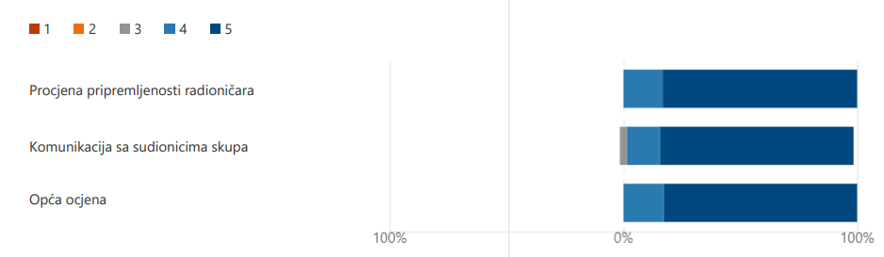
9. Grafički prikaz

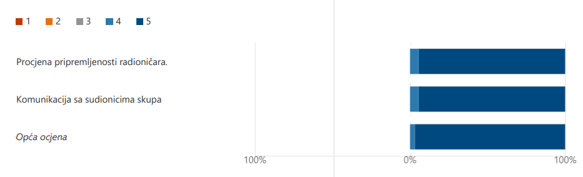
10. Grafički prikaz

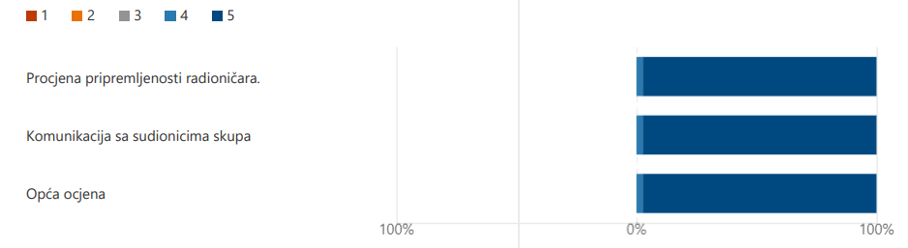
11. Grafički prikaz

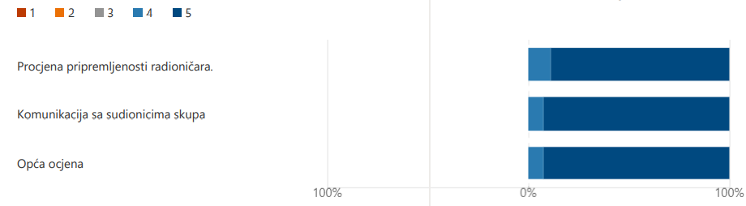
12. Grafički prikaz

Zadovoljstvo sudionika o održanim radionicama, potvrđuju evaluacije s radionica Vertikalna povezanost kurikulumskih sadržaja kemije i prirode od ishoda na razini aktivnosti preko pokusa do vrednovanja koju su održale Marijana Bastić, učitelj savjetnik, Vlatka Husetović, učitelj savjetnik (9. Grafički prikaz) te Radionica aromaterapije u OŠ Maria Martinolića koju je izvela Martina Kalac, prof. (10. Grafički prikaz). Radionicu Pokusi i ishodi u nastavi kemije su izveli doc. dr. sc. Milan Nikolić i dr. sc. Olgica Martinis, a na temelju provedene evaluacije, može se zaključiti da su sudionici bili izrazito zadovoljni komunikacijom te atmosferom tijekom rada u radionici (11. Grafički prikaz). Veliko je zadovoljstvo sudionika zbog sudjelovanja u radionici Analiza inicijalne provjere znanja iz kemije u srednjoj školi, Helena Peter Jelenčić, prof. savjetnik i dr. sc. Olgica Martinis.
Zaključno, sudionici prepoznaju izvrsnu komunikaciju i organizaciju tijekom skupa te procjenjuju bitnim razmjenu iskustava i ideja s kolegama te susret uživo. Izražavaju želju za ponovnim susretima na skupovima uživo te naglašavaju da ih sudjelovanje na skupovima motivira i pomaže pri rješavanju problema s kojima se svakodnevno susreću svi dionici odgojno-obrazovnog sustava.

